新北市立溪崑國民中學105學年度第一學期第二次定期評量社會科試卷
八年級 班座號 姓名

選擇題(每題2分)
地理科
1.(甲)降水集中夏季 (乙)夏季普遍高溫 (丙)年溫差由南往北遞增 (丁)降水量由東南向西北遞減。上述中國氣候特徵中，深受「季風」因素影響的是哪二項？ (A)甲、乙 (B)甲、丁 (C)乙、丙 (D)乙、丁。
2.秦嶺、淮河是中國重要的地理界線，請問下列哪一項地理現象即是以秦嶺、淮河為界？
(A)副熱帶氣候和溫帶氣候 (B)人口稀疏區和人口稠密區 (C)季風氣候區和乾燥氣候區 (D)內流區和外流區。
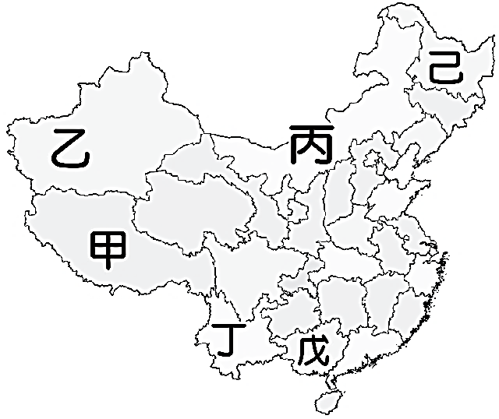
3.下圖(一)為中國三大氣候區分布圖，關於圖中乙區的特徵，下列敘述何者正確？
(A)年雨量500㎜以上 (B)七月均溫低於18 ℃ (C)年、日溫差均大 (D)海拔高度超過3000公尺。
▲圖(三)
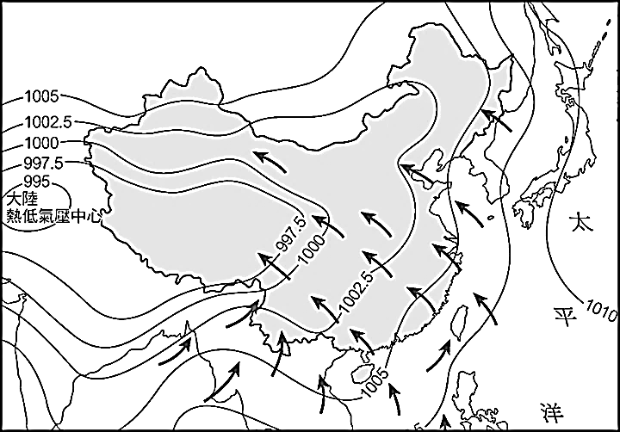
▲圖(二)
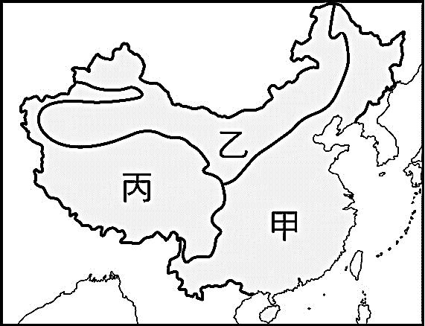
▲圖(一)

4.上(圖二)為中國某季節的風向圖，關於此圖的說明，請問下列何項正確？
(A)此圖顯示的季節為冬季 (B)此時太陽直射南半球 (C)季風性質為寒冷乾燥 (D)此時是中國主要的雨季。
5.圖(三)為中國的行政區圖。請問中國人口數最多的少數民族──壯族，主要分布於圖中的哪一區？
(A)甲 (B)丁 (C)戊 (D)己。
6.承上題，請問在圖(三)中，哪一地區的氣候具有「風力強勁，日照強，年溫差小，日夜溫差極大」的特徵？
(A)甲 (B)乙 (C)丙 (D)己。
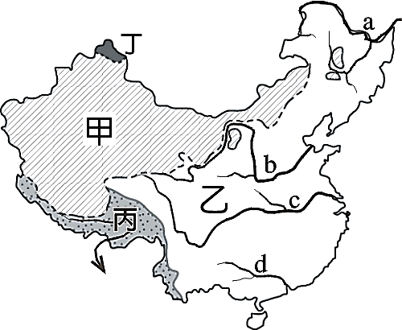
7.下圖(四)為中國各年份的人口年齡比例圖，請問由圖中數據可以判斷中國具有何項人口特徵?
(A)1990年已邁入高齡化社會 (B)扶養比逐年上升 (C)人口性別比失衡 (D)幼年人口比例逐年減少。
▲圖(五)
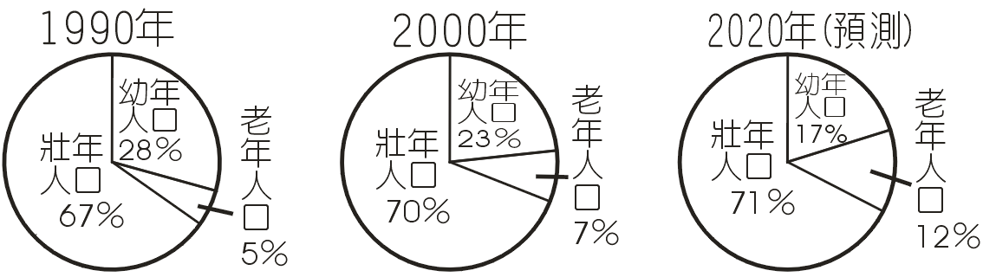
▲圖(四)

8.小強看到一篇新聞報導，標題為：「布拉馬普得拉河水電大壩工程引發亞洲
水源大災難」，內容指出中國在某條河川建設的水力發電廠將造成下游水源
短缺及環境問題。圖(五)為中國水系分布圖，上述報導所指的河川，其上游
應位於圖(五)中的哪一區？ (A)甲 (B)乙 (C)丙 (D)丁。
9.圖(五)的ａ～ｄ為中國四大河川，請問中國面積較大的淡水湖──鄱陽湖與洞庭湖──皆位於哪一條河川的流域？
(A)ａ (B)ｂ (C)ｃ (D)ｄ。
10.中國的人口稠密區和稀疏區，大致以下列哪條連線為界？ (A)大興安嶺─秦嶺 (B)黑河─騰衝 (C)秦嶺─淮河
(D)太行山─巫山。
 | 七月均溫 | 一月均溫 | 年雨量
甲地 | 28.4℃ | 19.2 ℃ | 1789 mm
乙地 | 28.7℃ | -5.7 ℃ | 36 mm
丙地 | 21.2℃ | -2.4 ℃ | 706 mm
丁地 | 23.5℃ | -18.3 ℃ | 543 mm

11.小強蒐集了中國四個地點的氣候資料並整理成右表，請依
表格資料判斷，哪一個地點所在的緯度最高？
(A)甲地 (B)乙地 (C)丙地 (D)丁地。
12.承上題，小強發現右表的四個地點中，有一個地點的季風方向
與台灣相似，即冬季主要風向為，夏季主要風向為，請問
此地應為何地？ (A)甲地 (B)乙地 (C)丙地 (D)丁地。
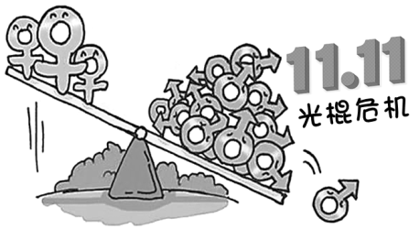
13.中國西半部的人口稀疏，只有在少數的綠洲與河谷地帶才有聚落分布，請問聚落分布
的地點與下列哪項因素最為相關？ (A)地形 (B)水源 (C)交通 (D)土壤。
14.小強在網路上看到許多關於11月11日「光棍節」的活動，因而好奇地去搜尋
相關資訊，發現原來中國因為性別比嚴重失衡，將有3000萬光棍男找不到老
婆，甚至引發搶媳婦大戰。請問造成中國性別比失衡的最主要原因為何？
(甲)計畫生育政策 (乙)重男輕女觀念 (丙)流動人口龐大 (丁)人口素質低落。
正確的有 (A)甲乙 (B)甲丙 (C)乙丙 (D)乙丁。
15.中國於2016年起終結了實施三十餘年的一胎化政策，生育政策改為每對夫妻生二胎，這是中國計畫生育政策的一項重大變革。請問：下列哪一項「不是」中國廢除一胎化政策的原因？ (A)文盲率偏高，人口素質低落 (B)未來勞動人口減少，成為經濟發展隱憂 (C)重男輕女觀念，造成性別比嚴重失衡 (D)高齡化社會加重壯年人口的負擔。
16.湖泊可分為淡水湖與鹹水湖，下列何項是鹹水湖的功能？ (A)發展航運 (B)生產湖鹽 (C)農業灌溉 (D)漁業養殖。
17.下列為中國四個城市的氣候圖，請問其中哪二個城市位於乾燥氣候區？ (A)甲乙 (B)甲丙 (C)乙丙 (D)乙丁。
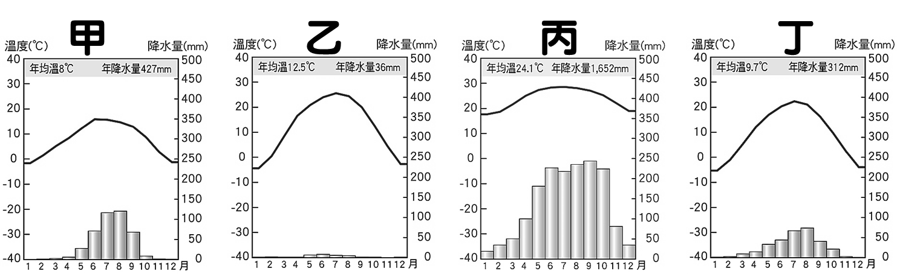

歷史科

18.蘇富比是世界上著名的拍賣古董、藝術品的機構，某日正在拍賣中國寶物，介紹詞是：「這匹陶馬製作生動，色澤鮮麗，釉彩以褐、黃、綠三色為基本色調，同時馬匹肥壯，象徵當朝的富裕，藝術價值可說是相當的高。」請問這匹陶馬最有可能是那一朝的古物？ (A)魏晉南北朝 (B)隋朝 (C)唐朝 (D)五代十國。
◎依林摘錄清末民初文學家王國維所著之《詠史詩》中關於唐朝的部份：
南海商船來大食，西京祆寺建波斯。遠人盡有如歸樂，知是唐家全盛時。
19.請問詩中的「大食」是指來自下列何地的商船？
(A)羅馬 (B)阿拉伯 (C)日本 (D)印度。
20.下列何地為唐代主要的港口，各國船隻往來頻繁？
(A)長安 (B)廣州 (C)洛陽 (D)南京。
21.胡漢族群融合、文化相互交流，主要是魏晉南北朝時，哪位政治人物努力的結果？
(A)晉武帝 (B)晉懷帝 (C)劉裕 (D)北魏孝文帝。
22.唐朝強盛時，外族曾給唐太宗奉上「天可汗」的尊號；是在平定哪一民族之後才有的？
(A)氐 (B)鮮卑 (C)突厥 (D)匈奴。
23.今天在韓國、日本，可以看到他們的生活中使用漢字、信仰佛教、崇尚儒家精神，有著類似的價值觀，自成東亞地區的文化圈。這些現象說明了歷史上的哪一史實？
(A)唐代文化的傳播 (B)人民大量移居國外 (C)中西文化的交流 (D)中國派遣使節前往日本、朝鮮積極推動改革
24.東晉是歷史學家歸類的「六朝」之一，為何歷史學家會提出這樣的看法？
(A)皆定都於長安 (B)北方世族大量南遷，對南方的經濟形成很大的負擔
(C)北方胡人到南方大肆破壞 (D)開發江南使經濟逐漸發展。
25.造成三國鼎立之勢形成的關鍵性戰役為何？
(A)永嘉之禍 (B)黃巾之亂 (C)赤壁之戰 (D)怛羅斯之役。
26.關於隋唐兩代的敘述，錯誤的為何？
(A)隋煬帝開鑿運河 (B)唐高祖發動玄武門之變 (C)唐玄宗締造開元之治 (D)唐太宗締造貞觀之治
27.關於「西晉」歷史，下列何者錯誤？
(A)晉武帝司馬睿篡魏而建國
(B)晉武帝南下滅吳，全國統一
(C)建國後因大封宗室而發生「八王之亂」
(D)西元311年，匈奴人起兵叛晉，造成「永嘉之禍」。
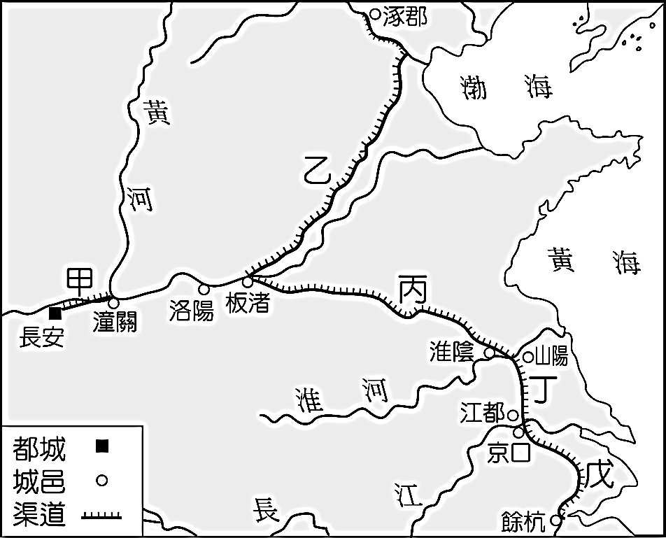
★如圖，此為隋代運河圖，請回答下列問題：
28.隋文帝所開鑿的運河為哪一條？
(A)甲 (B)乙 (C)丙 (D)丁。
29.由首都派兵東征高麗，須經哪些運河？
(A)丙→甲 (B)丙→乙 (C)甲→丙 (D)甲→乙。
30.關於「北朝」的朝代更迭情況，下列何者錯誤？
(A)鮮卑族建立北魏政權
(B)北魏後來分裂為東魏及西魏
(C)東魏及西魏分別演變為北齊及北周
(D)北周被北齊所滅。
31.拓跋龜是北魏時期鮮卑族青年，當時國家推行了新的運動，
如果他是支持君主政策的人，下列情況較不可能發生？
(A)改穿漢服 (B)每天用鮮卑語與同學討論課業 (C)娶漢族女子為妻 (D)將家搬遷到洛陽。
32.志祥正觀賞一部電視劇，劇中出現曹操、劉備、孫權等人物，劇情高潮迭起，感人肺腑。
請問：志祥觀賞的應是哪一部電視劇？
(A)大漢天子 (B)武媚娘傳奇 (C) 三國 (D)唐宮美人天下。
33.下列「皇帝--本名」的配對，何者錯誤？
(A)隋文帝—楊堅 (B)唐高祖—李淵 (C)唐太宗—李世民 (D)晉武帝—司馬睿。
34.雲岡、龍門石窟以及莫高窟造像舉世聞名，這是反應出中國歷史上魏晉南北朝時代哪一種宗教的盛行？
(A)佛教 (B)道教 (C)回教 (D)景教。

公民科

- 據報導：在總統支持並出面和地方民意代表溝通下，延宕近2年的台中愛國者飛彈設立陣地一事，已獲圓滿解決。
- 據報導：苗栗縣財政窘迫，生育津貼從3萬4仟元調降到2萬元，還分期付款延後發放，引發民怨，縣警局為了獎勵生育，局長宣布，員警生三胎嘉獎一次，第四胎嘉獎兩次，第五胎就記小功，以此類推，鼓勵同仁增產報國，一口氣給了60名員警，記功敘獎。但同仁還是大多認為，給現金比較實在。
35.據上述兩則報導，因應情況的差異，由政府決定並負責的做法，最符合下列何種精神？
(A)政黨政治 (B)地方自治 (C)均權制度 (D)權力分立。
36.苗栗縣政府所推動獎勵生育政策，屬於下列哪一種工作業務範疇？ˉ
(A)安全衛生ˉ(B)教育文化ˉ(C)社會服務ˉ(D)經濟建設。
37.政府決定繼續興建延宕近2年的台中愛國者飛彈陣地，顯示政府發揮了何種經濟職能？
(A)處理外部效果 (B)提供公共財 (C)縮短貧富差距 (D)保障私有財產。
- 據報導：□□市政府指出，中央補助分成多個項目，統籌分配款是其中之一，須將中央所有補助全部計算，才是
完整正確的數字，給各縣市的統籌分配款每年比率都會浮動，□□市是比較貧窮弱勢的地區，需要中央給予更多的關愛。
38.據上述報導，□□市政府指的是
(A)花蓮市 (B)新竹市 (C)台東市 (D)苗栗市。
39.□□市政府的財政狀況長期入不敷出，導致財政問題日益嚴重，恐將出現延遲發放基層公務人員薪水的情形。
為了解決上述問題，下列何者不是該市政府依法採行的方法？
(A)調高房屋稅的課稅稅率 (B)發展地方特色產業活動
(C)調高高速公路通行費 (D)降低社會福利支出比例。
- 據報導：《電業法》的修法，是展現邁向非核家園，以及啟動國家能源轉型的決心。這是一個改革的工程，首要
的目標，就是讓綠電快速到位，加速綠能產業的投資與發展，以及提供就業機會。此外，也藉由開放綠能進入電力市場，補足核電即將退場的能源供給問題。
40.據上述報導，《電業法》的修法顯示政府發揮了何種經濟職能？
(A)處理外部效果 (B)提供公共財 (C)維持經濟秩序 (D)保障私有財產。

- 小柏因受到某短期補習班招生吸引，其中包括若修業達一定程度會發放一筆獎學金，心想又可以進修又有錢拿，
於是與該補習班簽訂合約，並開始補習，之後小柏達約定的一定修業程度，補習班卻未如期發放獎學金，小柏
覺得其權益受損，該如何尋求救濟？
- 當人民之間發生民事糾紛或告訴乃論的刑事案件時，當事人可到鄉鎮市區公所調解委員會申請調解，這是由公正
的第三人居間協調的。
41.依據消費者保護法規定，企業經營者之商品或服務廣告內容，於契約成立後，應確實履行。而政府設此救濟途徑其主要目的為下列何者？ (A)處理外部效益 (B)提供公共財 (C)維持經濟秩序 (D)保障私有財產。
42.小柏在新北市想要去調解委員會申請調解，請問:小柏可以去何處找得到？
(A)烏來鄉公所 (B)三峽鎮公所 (C)板橋市公所 (D)樹林區公所。
去年吸引近370萬人次參觀的新北市歡樂耶誕城，於11月19日開城，今年攜手新加坡金氏記錄光雕投影團
隊，利用40台高規格投影機，首次將市府大樓外牆當成大型畫布，打造栩栩如生的3D立體童話城堡，鐵定讓大家
耳目一新，而大家熟知的「竹筍地標」則變身全台唯一360度光雕耶誕樹，整個市民廣場猶如一場大型光雕秀，
放映總長度達1萬7550分鐘，45天活動日期裡酷炫投影不間斷。
43.新北市政府舉辦歡樂耶誕城的作為，其主要目的為何？ˉ
(A)加強文化方面的資產保存ˉ (B)舉辦地方特色活動，增加觀光收入ˉ
(C)強化社會服務方面的福利制度 (D)增加經濟方面的公共造產。
44.新北市政府舉辦歡樂耶誕城的經費，須由下列何者審議通過？
(A)立法院 (B)行政院 (C)新北市議會 (D)新北市政府。
因應長期照顧服務基金的財源，行政院會通過每包菸的菸稅將從現行11.8元提高到31.8元，每包漲20元，
每年稅收增加158億元；遺產稅和贈與稅方面，稅率從現行10%，提高到最高20%，並採10%、15%及20%三級制，
預估稅收增加60億元。不過，立委普遍質疑稅收來自遺贈稅與菸稅，財源並不穩定。至於調漲菸稅可能讓走私菸
更加嚴重，行政院表示將加強走私菸查緝。
45.如果立法院通過上述行政院所提之稅法修改案，則根據內容判斷，下列哪項敘述是正確的？
(A)修法目的為「縮短貧富差距」 (B)皆採用累進稅率計算稅額
(C)符合「負擔能力原則」的概念 (D)政府的社會福利支出增加。
46.走私猖獗會直接減少政府的哪種租稅收入？ (A)所得稅 (B)財產稅 (C)銷售稅 (D)公營事業收入。
政府的燃料費與牌照稅分的相當細，大、小客車與輕、重型機車，依據排氣量級距而決定該繳多少錢？汽車燃料使
用「費」與使用牌照「稅」的徵收機關是不同的，燃料費是依據公路法第27條規定徵收，所收費用係作為公路養護、修理與安全管理之用，性質是屬於規費而非稅捐，而使用牌照稅係依據使用牌照稅法第6條規定徵收，所收稅款屬
縣(市)稅，由縣市政府統籌運用。
47.上述政府的燃料費與牌照稅的課徵，是依據何種概念而設定的？
(A)受益原則 (B)負擔能力原則 (C)前者為受益原則，後者為負擔能力原則
(D)前者為負擔能力原則，後者為受益原則。
48.「汽車燃料使用費」的政府收入來源與下列何者屬於同一類？
(A)民眾支付的交通罰款 (B)企業繳納的營業稅款 (C)國人申請護照的費用 (D)公營事業單位的盈餘。
BOT是20世紀80年代以來在國際上出現的一種新的項目融資模式，其含義是興建(Build)、營運(Operate)、
移轉(Transfer)，政府通過出讓建設項目一定期限的經營權、收益權，來吸收民間資本投資建設，而項目的投資者
在規定的經營期限結束後，將該項目的產權和經營權無償地移交給當地政府。
49.下列何者最可能是政府採取BOT政策的主要原因？
(A)避免私人掌控生產資源，壟斷產業 (B)吸收民間資本投資建設，對國家發展具外部效益
(C)為了維持經濟秩序，故應該由政府出面減少外部成本 (D)廠商需要巨額建設資金，所以由政府出面協助。
50.政府完成各項快速道路的興建工程，改善了都會區交通壅塞的現象，但私人企業不願參與此建設，這是因為公共財具有什麼特性？
(A)政府提供的建設才可以稱為公共財 (B)所需經費龐大僅能由國家負擔
(C)使用的對象不易加以限定，收費困難 (D)使用過後會過度消耗，成本負擔太高。
ˉ

105-1-2 八年級社會科―解答
01~10 BACDC ADCCB
11~20 DABAA BDCBB
21~30 DCADC BAADD
31~40 BCDAC CBBCA
41~50 CDBCD CACBC

